

**Об утверждении регламентов государственных услуг**

***Утративший силу***

Постановление акимата Павлодарского района Павлодарской области от 15 декабря 2011 года N 367/12. Зарегистрировано Департаментом юстиции Павлодарской области 17 января 2012 года N 12-11-151. Утратило силу постановлением акимата Павлодарского района Павлодарской области от 25 июля 2013 года N 236/7

      Сноска. Утратило силу постановлением акимата Павлодарского района Павлодарской области от 25.07.2013 N 236/7.

      В соответствии со статьей 9–1 Закона Республики Казахстан "Об административных процедурах", постановлением Правительства Республики Казахстан от 20 июля 2010 года N 745 "Об утверждении реестра государственных услуг, оказываемых физическим и юридическим лицам, в целях качественного оказания государственных услуг, акимат Павлодарского района **ПОСТАНОВЛЯЕТ**:  
      1.Утвердить прилагаемые:  
      1) регламент государственной услуги "Назначение государственной адресной социальной помощи";  
      2) регламент государственной услуги "Назначение государственных пособий семьям, имеющим детей до 18 лет";  
      3) регламент государственной услуги "Оформление документов для материального обеспечения детей-инвалидов, обучающихся и воспитывающихся на дому".  
      2. Контроль за исполнением настоящего постановления возложить на заместителя акима района Губарева Е. В.  
      3. Настоящее постановление вводится в действие по истечении десяти календарных дней после дня его первого официального опубликования.

*Аким района                                Т. Бастенов*

Утверждено        
постановлением акимата       
Павлодарского района        
от 15 декабря 2011 года N 367/12

**Регламент государственной услуги "Назначение**  
**государственной адресной социальной помощи"**

**1. Общие положения**

      1. Настоящий регламент государственной услуги: "Назначение государственной адресной социальной помощи" (далее - Регламент) разработан в соответствии с пунктом 4 статьи 9-1 Закона Республики Казахстан от 27 ноября 2000 года "Об административных процедурах".  
      2. Государственная услуга предоставляется Государственным учреждением "Отдел занятости и социальных программ Павлодарского района" (далее - уполномоченный орган) по адресу: город Павлодар, улица генерала Дюсенова, 1, пять дней в неделю, за исключением выходных и праздничных дней, с 9-00 часов до 18-30 часов, с перерывом на обед с 13-00 до 14-30 часов. При отсутствии уполномоченного органа по месту жительства потребитель обращается за получением государственной услуги в аппарат акима села и сельского округа (далее - аппарат акима сельского округа) по адресам, указанным в приложении 1 к настоящему Регламенту.  
      3. Форма оказываемой государственной услуги: частично автоматизированная.  
      4. Государственная услуга оказывается на основании пункта 1 статьи 2 Закона Республики Казахстан от 17 июля 2001 года "О государственной адресной социальной помощи", главы 2 Правил назначения и выплаты государственной адресной социальной помощи, утвержденной постановлением Республики Казахстан от 24 декабря 2001 года N 1685 и стандарта государственной услуги "Назначение государственной адресной социальной помощи", утвержденного постановлением Правительства Республики Казахстан от 7 апреля 2011 года N 394 (далее – Стандарт).  
      5. Результатом оказываемой государственной услуги является уведомление о назначении государственной адресной социальной помощи, либо мотивированный ответ об отказе в предоставлении государственной услуги на бумажном носителе.

**2. Требования к порядку оказания государственной услуги**

      6. Государственная услуга предоставляется в следующие сроки:  
      1) срок оказания государственной услуги с момента сдачи потребителем необходимых документов: в уполномоченный орган - в течение десяти календарных дней; в аппарат акима села, сельского округа по месту жительства - не позднее тридцати календарных дней;  
      2) максимально допустимое время ожидания до получения государственной услуги, оказываемой на месте в день обращения потребителя, зависит от количества человек в очереди из расчета 15 минут на обслуживание одного заявителя;  
      3) максимально допустимое время обслуживания потребителя государственной услуги - не более 15 минут.  
      Прием документов осуществляется в порядке очереди, без предварительной записи и ускоренного обслуживания.  
      7. Государственная услуга оказывается бесплатно.  
      8. В предоставлении государственной услуги отказывается в случаях, предусмотренных в пункте 16 Стандарта.

**3. Описание порядка действий (взаимодействия)**  
**в процессе оказания государственной услуги**

      9. Государственная услуга предоставляется путем личного посещения потребителя, либо уполномоченного представителя, действующего на основании доверенности.  
      10. Для получения государственной услуги заявитель представляет документы, определенные в пункте 11 Стандарта.  
      11. После сдачи всех необходимых документов в уполномоченный орган или в аппарат акима сельского округа по месту жительства потребителю выдается талон с указанием даты регистрации и получения потребителем государственной услуги, фамилии и инициалов лица, принявшего документы.  
      12. В процессе оказания государственной услуги участвуют следующие структурно-функциональные единицы (далее - СФЕ):  
      1) специалист аппарата акима села, сельского округа;  
      2) аким села, сельского округа;  
      3) главный специалист уполномоченного органа;  
      4) начальник уполномоченного органа.  
      13. Текстовое табличное описание последовательности и взаимодействие административных действий (процедур) каждой СФЕ с указанием срока выполнения каждого административного действия (процедуры), приведено в приложении 2 к настоящему Регламенту.  
      14. Схема, отражающая взаимосвязь между логической последовательностью административных действий в процессе оказания государственной услуги и СФЕ представлена в приложении 3 к настоящему Регламенту.

**4. Ответственность должностных лиц,**  
**оказывающих государственные услуги**

      15. Должностные лица несут ответственность за принимаемые ими решения и действия (бездействия) в ходе оказания государственной услуги, в порядке, предусмотренном законами Республики Казахстан.

Приложение 1            
к регламенту государственной услуги  
"Назначение государственной адресной  
социальной помощи"

**Перечень аппаратов акимов сел,**  
**сельских округов Павлодарского района**

|  |  |  |  |  |  |
| --- | --- | --- | --- | --- | --- |
| **N п/п** | **Полное наименование аппарата акима сельского округа** | **Наименование населенного пункта** | **Контактный телефон** | **Юридический адрес** | **Адрес сайта** |
| 1 | ГУ Аппарат акима  села Пресное | с.  Пресное | (871845)41171 | с.  Пресное,  улица Ауэзова, 3 | нет |
| 2 | ГУ Аппарат акима Ефремовского сельского округа | с. Ефремовка,  с. Даниловка | (871845)53844 | с.  Ефремовка,  улица Абая, 30 | нет |
| 3 | ГУ Аппарат акима Зангарского сельского округа | с.  Зангар,  с. Коряковка | (871845)57202 | с. Зангар,  улица Аблайхана, 4 | нет |
| 4 | ГУ Аппарат акима Заринского сельского округа | с. Заря  с. Жертумсык,  с. Подстепка,  с. Берлик | (871845)57800 | с. Заря,  улица Маметовой, 1 | нет |
| 5 | ГУ Аппарат акима Чернорецкого сельского округа | с. Чернорецк,  с. Караголь,  с. Достык | (871845)50718 | с. Чернорецк,  улица Восточная, 2 | нет |
| 6 | ГУ Аппарат акима Маралдинского сельского округа | с. Маралды | (871845)56244 | с.  Маралды, улица Аймаутова,2 | нет |
| 7 | ГУ Аппарат акима Красноармейского сельского округа | с.  Красноармейка,  с. Шанды | (871845)53001 | с. Красноармейка,  улица 60 лет Октября, 20 | нет |
| 8 | ГУ Аппарат акима Шакатского сельского округа | с. Шакат,  с. Заозерное,  с. Толубай | (871845)55330 | с. Шакат,  улица Карла Маркса, 38 | нет |
| 9 | ГУ Аппарат акима села Ольгинка | с. Ольгинка | (871845)55530 | с. Ольгинка,  улица Школьная, 7 | нет |
| 10 | ГУ Аппарат акима Кенесского сельского округа | с. Ново-Ямышево,  с. Кенес,  с. Комарицино | (871845)51101 | с.  Ново-Ямышево, улица Кунаева,4 | нет |
| 11 | ГУ Аппарат акима Черноярского сельского округа | с.  Черноярка,  с. Сычевка,  с. Ново-Черноярка | (871845)59447 | с. Черноярка, улица Центральная, 2 | нет |
| 12 | ГУ Аппарат акима Мичуринского сельского округа | с.  Мичурино,  с. Госплемстанция,  с. Жамбыл | (871845)51823 | с.  Мичурино,  улица Молодежная, 13 | нет |
| 13 | ГУ Аппарат акима Григорьевского сельского округа | с.  Набережное,  с. Григорьевка | (871845)40068 | с. Набережное,  улица Школьная, 23 | нет |
| 14 | ГУ Аппарат акима Рождественского сельского округа | с.  Розовка,  с. Рождественка,  с. Максимовка | (871845)54182 | с.  Розовка,  улица Абая | нет |
| 15 | ГУ Аппарат Луганского сельского округа | с. Луганск,  с. Богдановка,  с. Аккудук | (871845)55033 | с. Луганск,  улица Ленина, 48 | нет |
| 16 | ГУ Аппарата села Жетекши | с. Жетекши | 356830 | с. Жетекши,  улица Ауэзова, 15 | нет |

Приложение 2            
к регламенту государственной услуги  
"Назначение государственной адресной  
социальной помощи"

**Описание последовательности и взаимодействие**  
**административных действий СФЕ**

**1) при обращении в уполномоченный орган**

|  |
| --- |
| **Действия основного процесса (хода, потока работ)** |
| 1 | **N действия (хода, потока работ)** | **1** | **2** | **3** | **4** | **5** |
| 2 | Наименование СФЕ | Главный специалист уполномоченного органа | Начальник уполномоченного органа | Главный специалист уполномоченного органа | Начальник уполномоченного органа | Главный специалист уполномоченного органа |
| 3 | Наименование действия (процесса, процедуры, операции) и их описание | Прием и регистрация представленных потребителем документов | Рассмотрение документов | Подготовка проекта уведомления либо мотивированного ответа об отказе в предоставлении услуги | Рассмотрение проекта уведомления либо мотивированного ответа об отказе в предоставлении услуги | Регистрация в журнале |
| 4 | Форма завершения (данные, документ, организационно-распорядительное решение) | Талон о приеме документов | Резолюция | Проект уведомления либо мотивированного ответа об отказе в предоставлении услуги | Подписание уведомления либо мотивированного ответа об отказе в предоставлении услуги | Выдача уведомления либо мотивированного ответа об отказе в предоставлении услуги |
| 5 | Сроки исполнения | Не более 15 минут | 1 календарный день | 6 календарных дней | 1 календарный день | Не более 15 минут |
| 6 | Номер следующего действия | 1 колонка | 2 колонка | 3 колонка | 4 колонка | 5 колонка |

**2) при обращении в аппарат акима сельского округа**

|  |
| --- |
| **Действия основного процесса (хода, потока работ)** |
| **1** | **N действия (хода, потока работ)** | **1** | **2** | **3** | **4** | **5** | **6** |
| 2 | Наименование СФЕ | Специалист аппарата акима сельского округа | Аким села | Главный специалист уполномоченного органа | Начальник уполномоченного органа | Главный специалист уполномоченного органа | Специалист аппарата акима сельского округа |
| 3 | Наименование действия (процесса, процедуры, операции) и их описание | Прием и регистрация представленных потребителем документов | Проверка полноты представленных документов | Подготовка проекта уведомления либо мотивированного ответа об отказе в предоставлении услуги | Рассмотрение проекта уведомления либо мотивированного ответа об отказе в предоставлении услуги | Регистрация в журнале | Регистрация в журнале |
| 4 | Форма завершения (данные, документ, организационно-распорядительное решение) | Талон о приеме документов | Предоставление документов в отдел | Проект уведомления либо мотивированного ответа об отказе в предоставлении услуги | Подписание уведомления либо мотивированного ответа об отказе в предоставлении услуги | Выдача специалисту аппарата акима сельского округа уведомления либо мотивированного ответа об отказе в предоставлении услуги | Выдача уведомления либо мотивированного ответа об отказе в предоставлении услуги |
| 5 | Сроки исполнения | Не более 15 минут | 9 календарных дней | 8 календарных дней | 2 календарных дней | 9 календарных дней | Не более 15 минут |
| 6 | Номер следующего действия | 1 колонка | 2 колонка | 3 колонка | 4 колонка | 5 колонка | 6 колонка |

Приложение 3            
к регламенту государственной услуги  
"Назначение государственной адресной  
социальной помощи"

**Схема, отражающая взаимосвязь между логической**  
**последовательностью административных действий**

      1) при обращении потребителя в уполномоченный орган

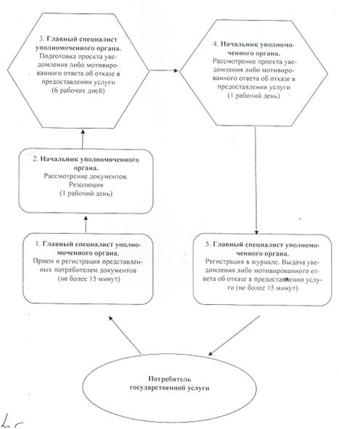

**2) при обращении потребителя в аппарат акима сельского округа**

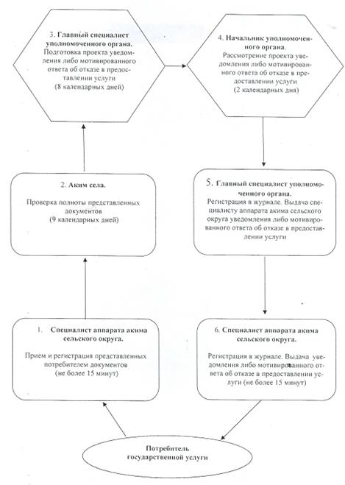

Утверждено        
постановлением акимата       
Павлодарского района        
от 15 декабря 2011 года N 367/12

**Регламент государственной услуги "Назначение**  
**государственных пособий семьям, имеющим детей до 18 лет"**

**1. Общие положения**

      1. Настоящий регламент государственной услуги: "Назначение государственных пособий семьям, имеющим детей до 18 лет" (далее - Регламент) разработан в соответствии с пунктом 4 статьи 9-1 Закона Республики Казахстан от 27 ноября 2000 года "Об административных процедурах".  
      2. Государственная услуга предоставляется Государственным учреждением "Отдел занятости и социальных программ Павлодарского района" (далее - уполномоченный орган). Государственная услуга оказывается в здании уполномоченного органа по адресу: город Павлодар, улица генерала Дюсенова, 1, пять дней в неделю, за исключением выходных и праздничных дней, с 9-00 часов до 18-30 часов, с перерывом на обед с 13-00 до 14-30 часов. При отсутствии уполномоченного органа по месту жительства потребитель обращается за получением государственной услуги в аппарат акима села, сельского округа по адресам, указанным в приложении 1 к настоящему Регламенту.  
      Также государственная услуга предоставляется на альтернативной основе через филиал Павлодарского района Республиканского государственного учреждения "Центр обслуживания населения Павлодарской области" (далее – Центр), по адресу: город Павлодар, улица Толстого, 10, ежедневно с 9.00 часов до 19.00 часов, с обеденным перерывом с 13-00 до 14-00 часов, кроме выходных (суббота, воскресенье) и праздничных дней.  
      Прием осуществляется в порядке "электронной" очереди, без предварительной записи и ускоренного обслуживания.  
      3. Форма оказываемой государственной услуги: частично автоматизированная.  
      4. Государственная услуга оказывается на основании пункта 1 статьи 4 Закона Республики Казахстан от 28 июня 2005 года "О государственных пособиях семьям, имеющим детей" и главы 2 Правил назначения и выплаты государственных пособий семьям, имеющим детей, утвержденных постановлением Правительства Республики Казахстан от 2 ноября 2005 года N 1092 и постановления Правительства Республики Казахстан от 7 апреля 2011 года N 394 "Об утверждении стандарта государственных услуг в сфере социальной защиты, оказываемых местными исполнительными органами" (далее – Стандарт).  
      5. Результатом оказываемой государственной услуги является уведомление о назначении пособия на детей до 18 лет, либо мотивированный ответ об отказе в предоставлении государственной услуги на бумажном носителе.

**2. Требования к порядку оказания государственной услуги**

      6. Государственная услуга предоставляется в следующие сроки:  
      1) срок оказания государственной услуги с момента сдачи потребителем необходимых документов: в уполномоченный орган - в течение десяти рабочих дней; в аппарат акима села, сельского округа по месту жительства - не позднее тридцати календарных дней; в центр – в течение десяти рабочих дней (день приема и выдачи документа (результата) государственной услуги не входит в срок оказания государственной услуги;  
      2) максимально допустимое время ожидания до получения государственной услуги, оказываемой на месте в день обращения потребителя, зависит от количества человек в очереди из расчета 15 минут на обслуживание одного заявителя в уполномоченном органе, в аппарате акима села, сельского округа и в центре - 30 минут;  
      3) максимально допустимое время обслуживания потребителя государственной услуги, оказываемой на месте в день обращения потребителя - не более 15 минут в уполномоченном органе, в аппарате акима села, сельского округа и 30 минут в центре.  
      Прием документов осуществляется в порядке очереди, без предварительной записи и ускоренного обслуживания.  
      7. Государственная услуга оказывается бесплатно.  
      8. В предоставлении государственной услуги отказывается в случаях, предусмотренных в пункте 16 Стандарта.

**3. Описание порядка действий (взаимодействия)**  
**в процессе оказания государственной услуги**

      9. Государственная услуга предоставляется путем личного посещения потребителя, либо уполномоченного представителя, действующего на основании доверенности.  
      10. Для получения государственной услуги потребитель представляет необходимые документы, определенные в пункте 11 Стандарта.  
      11. После сдачи всех необходимых документов потребителю выдается:  
      1) в уполномоченном органе или в аппарате акима села, сельского округа - талон с указанием даты регистрации и получения потребителем государственной услуги, фамилии и инициалов лица, принявшего документы;  
      2) в центре – расписка о приеме соответствующих документов с указанием реквизитов, указанных в подпункте 2) пункта 14 Стандарта.  
      12. В процессе оказания государственной услуги участвуют следующие структурно-функциональные единицы (СФЕ):  
      1) специалист аппарата акима села, сельского округа;  
      2) аким села, сельского округа;  
      3) главный специалист уполномоченного органа;  
      4) начальник уполномоченного органа.  
      13. Текстовое табличное описание последовательности и взаимодействие административных действий (процедур) СФЕ с указанием срока выполнения каждого административного действия (процедуры), приведено в приложении 2 к настоящему Регламенту.  
      14. Схема, отражающая взаимосвязь между логической последовательностью административных действий в процессе оказания государственной услуги и СФЕ представлена в приложении 3 к настоящему Регламенту.

**4. Ответственность должностных лиц,**  
**оказывающих государственные услуги**

      15. Должностные лица несут ответственность за принимаемые ими решения и действия (бездействия) в ходе оказания государственной услуги, в порядке, предусмотренном законами Республики Казахстан.

Приложение 1            
к регламенту государственной услуги  
"Назначение государственных пособий  
семьям, имеющим детей до 18 лет"

**Перечень аппаратов акимов сел,**  
**сельских округов Павлодарского района**

|  |  |  |  |  |  |
| --- | --- | --- | --- | --- | --- |
| **N п/п** | **Полное наименование аппарата акима сельского округа** | **Наименование населенного пункта** | **Контактный телефон** | **Юридический адрес** | **Адрес сайта** |
| 1 | ГУ Аппарат акима  села Пресное | с.  Пресное | (871845)41171 | с.  Пресное,  улица Ауэзова, 3 | нет |
| 2 | ГУ Аппарат акима Ефремовского сельского округа | с. Ефремовка,    с. Даниловка | (871845)53844 | с.  Ефремовка, улица Абая, 30 | нет |
| 3 | ГУ Аппарат акима Зангарского сельского округа | с.  Зангар,  с. Коряковка | (871845)57202 | с. Зангар,  улица Аблайхана, 4 | нет |
| 4 | ГУ Аппарат акима Заринского сельского округа | с. Заря,  с. Жертумсык,  с. Подстепка,  с. Берлик | (871845)57800 | с. Заря,  улица Маметовой, 1 | нет |
| 5 | ГУ Аппарат акима Чернорецкого сельского округа | с. Чернорецк,  с. Караголь,  с. Достык | (871845)50718 | с. Чернорецк,  улица Восточная, 2 | нет |
| 6 | ГУ Аппарат акима Маралдинского сельского округа | с. Маралды | (871845)56244 | с.  Маралды,  улица Аймаутова, 2 | нет |
| 7 | ГУ Аппарат акима Красноармейского сельского округа | с.  Красноармейка,  с. Шанды | (871845)53001 | с. Красноармейка,  улица 60 лет Октября, 20 | нет |
| 8 | ГУ Аппарат акима Шакатского сельского округа | с. Шакат,  с. Заозерное,  с. Толубай | (871845)55330 | с. Шакат,  улица К.Маркса, 38 | нет |
| 9 | ГУ Аппарат акима села Ольгинка | с. Ольгинка | (871845)55530 | с. Ольгинка,  улица Школьная, 7 | нет |
| 10 | ГУ Аппарат акима Кенесского сельского округа | с. Ново-Ямышево,  с. Кенес,  с. Комарицино | (871845)51101 | с.  Ново-Ямышево,  улица Кунаева, 4 | нет |
| 11 | ГУ Аппарат акима Черноярского сельского округа | с.  Черноярка,  с. Сычевка,  с. Ново-Черноярка | (871845)59447 | с. Черноярка,  улица Центральная, 2 | нет |
| 12 | ГУ Аппарат акима Мичуринского сельского округа | с.  Мичурино,  с. Госплемстанция,  с. Жамбыл | (871845)51823 | с.  Мичурино,  улица Молодежная, 13 | нет |
| 13 | ГУ Аппарат акима Григорьевского сельского округа | с.  Набережное,  с. Григорьевка | (871845)40068 | с. Набережное,  улица Школьная, 23 | нет |
| 14 | ГУ Аппарат акима Рождественского сельского округа | с.  Розовка,  с. Рождественка,  с. Максимовка | (871845)54182 | с.  Розовка, улица Абая | нет |
| 15 | ГУ Аппарат Луганского сельского округа | с. Луганск,  с. Богдановка,  с. Аккудук | (87184555033) | с. Луганск,  улица Ленина, 48 | нет |
| 16 | ГУ Аппарата села Жетекши | с. Жетекши | 356830 | с. Жетекши | нет |

Приложение 2            
к регламенту государственной услуги  
"Назначение государственных пособий  
семьям, имеющим детей до 18 лет"

**Описание последовательности и взаимодействие**  
**административных действий СФЕ**

**1) при обращении в уполномоченный орган**

|  |
| --- |
| **Действия основного процесса (хода, потока работ)** |
| **1** | **N действия (хода, потока работ)** | **1** | **2** | **3** | **4** | **5** |
| 2 | Наименование СФЕ | Главный специалист уполномоченного органа | Начальник уполномоченного органа | Главный специалист уполномоченного органа | Начальник уполномоченного органа | Главный специалист уполномоченного органа |
| 3 | Наименование действия (процесса, процедуры, операции) и их описание | Прием и регистрация представленных потребителем документов | Рассмотрение документов | Подготовка проекта уведомления либо мотивированного ответа об отказе в предоставлении услуги | Рассмотрение проекта уведомления либо мотивированного ответа об отказе в предоставлении услуги | Регистрация в журнале |
| 4 | Форма завершения (данные, документ, организационно-распорядительное решение) | Талон о приеме документов | Резолюция | Проект уведомления либо мотивированного ответа об отказе в предоставлении услуги | Подписание уведомления либо мотивированного ответа об отказе в предоставлении услуги | Выдача уведомления либо мотивированного ответа об отказе в предоставлении услуги |
| 5 | Сроки исполнения | Не более 15 минут | 1 рабочий день | 6 рабочих дней | 1 рабочий день | Не более 15 минут |
| 6 | Номер следующего действия | 1 колонка | 2 колонка | 3 колонка | 4 колонка | 5 колонка |

**2) при обращении в аппарат акима села, сельского округа**

|  |
| --- |
| **Действия основного процесса (хода, потока работ)** |
| 1 | **N действия (хода, потока работ)** | **1** | **2** | **3** | **4** | **5** | **6** |
| 2 | Наименование СФЕ | Специалист аппарата акима сельского округа | Аким села | Главный специалист уполномоченного органа | Начальник уполномоченного органа | Главный специалист уполномоченного органа | Специалист аппарата акима сельского округа |
| 3 | Наименование действия (процесса, процедуры, операции) и их описание | Прием и регистрация представленных потребителем документов | Проверка полноты представленных документов | Подготовка проекта уведомления либо мотивированного ответа об отказе в предоставлении услуги | Рассмотрение проекта уведомления либо мотивированного ответа об отказе в предоставлении услуги | Регистрация в журнале | Регистрация в журнале |
| 4 | Форма завершения (данные, документ, организационно-распорядительное решение) | Талон о приеме документов | Предоставление документов в отдел | Проект уведомления либо мотивированного ответа об отказе в предоставлении услуги | Подписание уведомления либо мотивированного ответа об отказе в предоставлении услуги | Выдача специалисту аппарата акима сельского округа уведомления либо мотивированного ответа об отказе в предоставлении услуги | Выдача уведомления либо мотивированного ответа об отказе в предоставлении услуги |
| 5 | Сроки исполнения | Не более 15 минут | 9 календарных дней | 5 календарных дней | 5 календарных дней | 9 календарных дней | Не более 15 минут |
| 6 | Номер следующего действия | 1 колонка | 2 колонка | 3 колонка | 4 колонка | 5 колонка | 6 колонка |

Приложение 3            
к регламенту государственной услуги  
"Назначение государственных пособий  
семьям, имеющим детей до 18 лет"

**Схема, отражающая взаимосвязь между логической**  
**последовательностью административных действий**

**1) при обращении потребителем в уполномоченный орган**

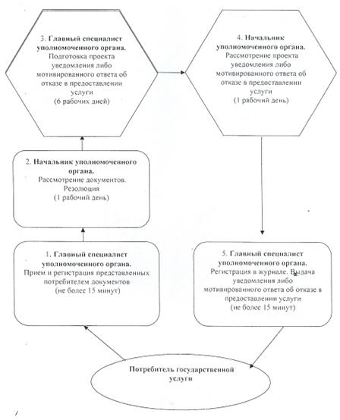

**2) при обращении потребителем в аппарат акима села, сельского округа**

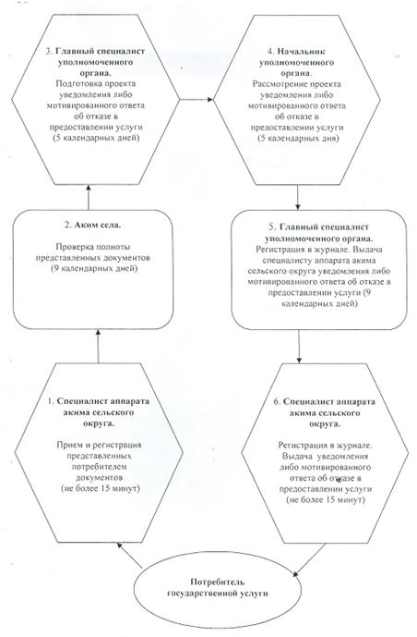

Утверждено         
постановлением акимата       
Павлодарского района       
от 15 декабря 2011 года N 367/12

**Регламент государственной услуги "Оформление документов**  
**для материального обеспечения детей-инвалидов,**  
**обучающихся и воспитывающихся на дому"**

**1. Общие положения**

      1. Настоящий регламент государственной услуги: "Оформление документов для материального обеспечения детей-инвалидов, обучающихся и воспитывающихся на дому" (далее - Регламент) разработан в соответствии с пунктом 4 статьи 9-1 Закона Республики Казахстан от 27 ноября 2000 года "Об административных процедурах".  
      2. Государственная услуга предоставляется Государственным учреждением "Отдел занятости и социальных программ Павлодарского района" (далее - уполномоченный орган).  
      3. Форма оказываемой государственной услуги: частично автоматизированная.  
      4. Государственная услуга оказывается на основании подпункта 4)  статьи 16 Закона Республики Казахстан от 11 июля 2002 года "О социальной и медико-педагогической коррекционной поддержке детей с ограниченными возможностями и постановления Правительства Республики Казахстан от 7 апреля 2011 года N 394 "Об утверждении стандарта государственных услуг в сфере социальной защиты, оказываемых местными исполнительными органами" (далее – Стандарт).  
      5. Результатом оказываемой государственной услуги является уведомление об оформлении документов для материального обеспечения детей-инвалидов, обучающихся и воспитывающихся на дому, либо мотивированный ответ об отказе в предоставлении государственной услуги на бумажном носителе.  
      6. Информация о порядке оказания государственной услуги содержится на информационных стендах, расположенных в помещении уполномоченного органа и размещается на официальном сайте акимата Павлодарского района audan.pavlodar.gov.kz.

**2. Требования к порядку оказания государственной услуги**

      7. Государственная услуга оказывается в здании уполномоченного органа по адресу: город Павлодар, улица генерала Дюсенова, 1, пять дней в неделю, за исключением выходных и праздничных дней, с 9-00 часов до 18-30 часов, с перерывом на обед с 13-00 до 14-30 часов.  
      8. Государственная услуга предоставляется в следующие сроки:  
      1) срок оказания государственной услуги с момента сдачи потребителем необходимых документов в уполномоченный орган - в течение десяти рабочих дней;  
      2) максимально допустимое время ожидания до получения государственной услуги, оказываемой на месте в день обращения потребителя, зависит от количества человек в очереди из расчета 15 минут на обслуживание одного потребителя;  
      3) максимально допустимое время обслуживания потребителя государственной услуги, оказываемой на месте в день обращения - не более 15 минут.  
      Прием документов осуществляется в порядке очереди, без предварительной записи и ускоренного обслуживания.  
      9. Государственная услуга оказывается бесплатно.  
      10. В предоставлении государственной услуги отказывается в случаях, предусмотренных в пункте 16 Стандарта.

**3. Описание порядка действий (взаимодействия)**  
**в процессе оказания государственной услуги**

      11. Государственная услуга предоставляется путем личного посещения потребителя, либо уполномоченного представителя, действующего на основании доверенности.  
      12. Для получения государственной услуги заявитель представляет документы, определенные в пункте 11 Стандарта.  
      13. После сдачи всех необходимых документов в уполномоченном органе потребителю выдается талон с указанием даты регистрации и получения потребителем государственной услуги, фамилии и инициалов лица, принявшего документы.  
      14. В процессе оказания государственной услуги участвуют следующие структурно-функциональной единицы (далее - СФЕ):  
      1) главный специалист уполномоченного органа;  
      2) начальник уполномоченного органа.  
      15. Текстовое табличное описание последовательности и взаимодействие административных действий (процедур) каждой СФЕ с указанием срока выполнения каждого административного действия (процедуры), приведено в приложении 1 к настоящему Регламенту.  
      16. Схема, отражающая взаимосвязь между логической последовательностью административных действий в процессе оказания государственной услуги и СФЕ представлена в приложении 2 к настоящему Регламенту.

**4. Ответственность должностных лиц,**  
**оказывающих государственные услуги**

      17. Должностные лица несут ответственность за принимаемые ими решения и действия (бездействия) в ходе оказания государственной услуги, в порядке, предусмотренном законами Республики Казахстан.

Приложение 1             
к регламенту государственной услуги     
"Оформление документов для материального    
обеспечения детей-инвалидов, воспитывающихся  
и обучающихся на дому"

**Описание последовательности и взаимодействие**  
**административных действий СФЕ**

|  |
| --- |
| **Действия основного процесса (хода, потока работ)** |
| 1 | **N действия (хода, потока работ)** | **1** | **2** | **3** | **4** | **5** |
| 2 | Наименование СФЕ | Главный специалист уполномоченного органа | Начальник уполномоченного органа | Главный специалист уполномоченного органа | Начальник уполномоченного органа | Главный специалист уполномоченного органа |
| 3 | Наименование действия (процесса, процедуры, операции) и их описание | Прием и регистрация представленных потребителем документов | Рассмотрение документов | Подготовка проекта уведомления либо мотивированного ответа об отказе в предоставлении услуги | Рассмотрение проекта уведомления либо мотивированного ответа об отказе в предоставлении услуги | Регистрация в журнале |
| 4 | Форма завершения (данные, документ, организационно-распорядительное решение) | Талон о приеме документов | Резолюция | Проект уведомления либо мотивированного ответа об отказе в предоставлении услуги | Подписание уведомления о назначении пособия детям-инвалидам, воспитывающимся и обучающимся на дому, либо мотивированный ответ об отказе предоставления государственной услуги | Выдача уведомления о назначении пособия детям-инвалидам, воспитывающимся и обучающимся на дому, либо мотивированный ответ об отказе предоставления государственной услуги |
| 5 | Сроки исполнения | Не более 15 минут | 1 рабочий день | 6 рабочих дней | 1 рабочий день | Не более 15 минут |
| 6 | Номер следующего действия | 1 колонка | 2 колонка | 3 колонка | 4 колонка | 5 колонка |

Приложение 2             
к регламенту государственной услуги     
"Оформление документов для материального    
обеспечения детей-инвалидов, воспитывающихся  
и обучающихся на дому"

**Схема, отражающая взаимосвязь между логической**  
**последовательностью административных действий**

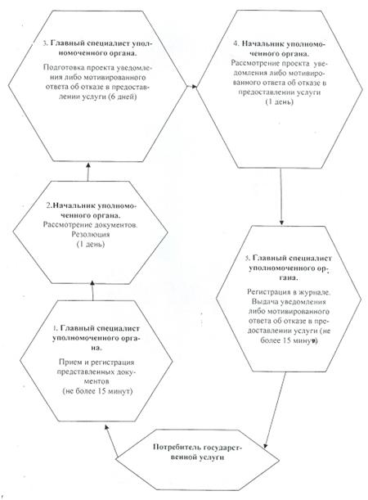

© 2012. РГП на ПХВ «Институт законодательства и правовой информации Республики Казахстан» Министерства юстиции Республики Казахстан